родителям об информационной безопасности детей
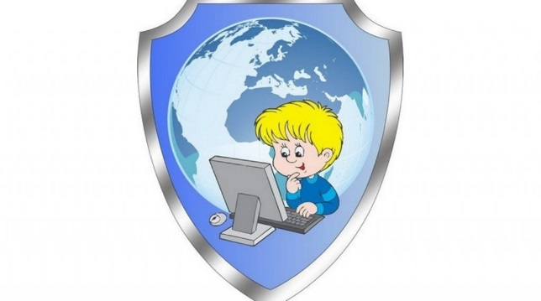

Бурное развитие компьютерных технологий и широкое распространение сети Интернет открывает большие возможности для общения и саморазвития не только взрослых , а также все больше детей. Мы все понимаем, Интернет – это не только кладезь возможностей, но и источник угроз.
Мы хотим сделать Интернет максимально безопасным для маленьких детей.
С этой целью с родителями средней группы воспитателем Татьяной Викторовной Шепелевой была проведена беседа и розданы памятки «Информационная безопасность детей», в которых родителям
предлагаются правила работы в сети Интернет для различных возрастных категорий, соблюдение которых позволит обеспечить информационную безопасность детей.
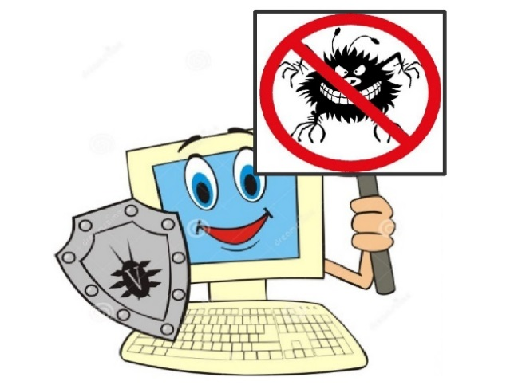

Автор репортажа: Шепелева Татьяна Викторовна, воспитатель
МАУ ДО «Сорокинский центр развития ребёнка – детский сад № 1»

